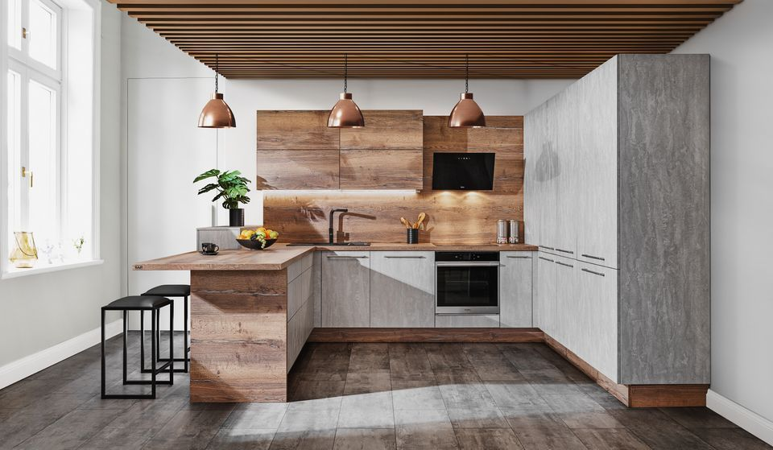
Urządzasz kuchnię? Poznaj powody, dla których warto wybrać blat postformingowy

Potrzebujesz blatu, któremu niestraszne są plamy po oleju, zachlapania od soku, ostre narzędzia lub ciężkie akcesoria kuchenne, jakie przez przypadek możesz na niego upuścić? Powierzchnia blatów postformingowych sprosta typowym dla kuchni wyzwaniom, zachowując przez długi czas użytkowania estetyczny wygląd i oryginalny kolor.

To pewne: kuchnia nie może się obejść bez blatu. Nawet jeżeli wykorzystujemy go wyłącznie do parzenia porannej kawy i robienia kanapek, które zabieramy ze sobą do pracy, blat jest nieodzownym wyposażeniem każdej zabudowy meblowej. Musi do niej pasować, harmonizując z dekorami frontów szafek, ale głównie umożliwiać wygodne przygotowywanie posiłków i łatwe usuwanie powstających w ich trakcie zabrudzeń. Dzięki swoim zaletom do tego zadania doskonale nadają się właśnie blaty typu postforming.

Powierzchnia do trudnych zadań
Blat to przede wszystkim powierzchnia robocza, która musi sprostać mniejszym i większym wyzwaniom, a czasem wręcz kuchennym „poligonom”, podczas których rozdrabniamy warzywa, kroimy mięso, pieczemy z dziećmi ciasteczka albo przygotowujemy przetwory. Jest wówczas narażony na uderzenia, wgniecenia, porysowania i wysokie temperatury. Praca na powierzchni blatów postformingowych może odbywać się jednak bez stresu, że nasza działalność pozostawi na niej trwały ślad, ponieważ są one przystosowane do intensywnego użytkowania. Odporna warstwa wierzchnia, która zabezpiecza przed wnikaniem brudu w głąb, znacznie przyspiesza porządkowanie kuchennego stanowiska pracy i ułatwia utrzymanie blatu w czystości.
- To bardzo popularny rodzaj blatów, ponieważ są praktyczne. Na ich twardej powierzchni można pracować bez obaw o jej porysowanie lub uszkodzenie – wyjaśnia Sylwia Kowalska-Mikutel, projektantka Spółki Meblowej KAM. - Są również odporne na trwałe zaplamienie. Dobrze więc zniosą długoletnią eksploatację oraz nieuwagę domowników, na skutek której dochodzi do zachlapań albo upadków ciężkich przedmiotów.
To najważniejsza zaleta blatów – ponieważ ich powierzchnia jest odporna na wgniecenia, zarysowania i uszkodzenia mechaniczne, nie odpryskuje, ani się nie odkształca, także pod wpływem działania wody i wilgoci, na które w kuchni stale jest narażona. Odporność na ścieranie, działanie wysokich temperatur i odbarwienie powoduje, że blaty postformingowe na długo zachowują estetyczny wygląd.

Perfekcyjne odwzorowanie natury
Drewniany blat byłby idealnym dopełnieniem aranżacji? To jednak ryzykowna decyzja, jeżeli zakładamy jego intensywne użytkowanie. Lepiej zastąpmy go powierzchnią typu postforming z realistycznym dekorem. Blat zachwyci niepowtarzalnym urokiem drewna albo pięknem eleganckiego marmuru czy surową estetyką betonu. O niesłabnącej popularności tego typu blatów, na równi z ich walorami użytkowymi, decyduje rozbudowana oferta wzornicza.
- Atutem blatów postformingowych jest różnorodna gama ozdobnych dekorów, dzięki której można zaaranżować przestrzeń kuchenną w każdej stylistyce – mówi projektantka. - Wśród najchętniej wybieranych powierzchni są wzory drewna i kamieni naturalnych, ale podobają się również dekory odzwierciedlające fakturę betonu lub, szczególnie w ostatnich latach, gładkie powierzchnie w czarnym wybarwieniu.
Efektowny wygląd inspirowany naturalnymi materiałami łączy się z ciekawą strukturą. Powierzchnia blatu nie tylko oddaje charakterystyczne wybarwienie kamieni lub rysunek usłojenia wielu gatunków drzew, ale również perfekcyjnie odwzorowuje ich fakturę, co dodatkowo wpływa na odbiór wizualny mebli.
Dobra jakość i cena
Niezaprzeczalnie, kolejnym z powodów, dla których blaty postformingowe są tak często wybierane do urządzania kuchni, jest ich relatywnie niska cena w porównaniu z innymi rodzajami powierzchni roboczych w zabudowie meblowej. W połączeniu z wysoką trwałością i odpornością na intensywne użytkowanie w trudnych warunkach oraz bogatą gamą wzorniczą, okazują się bardzo dobrym i praktycznym wyborem do kuchni.

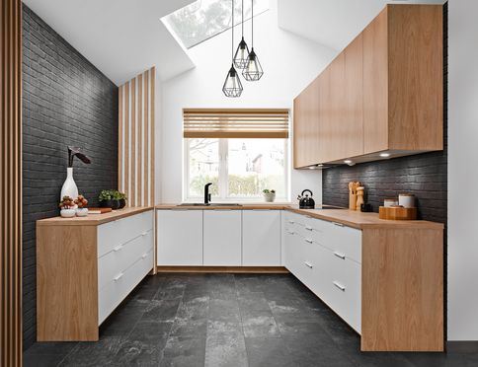

Drewno nie jest odporne na uszkodzenia, na które jest narażone w trakcie pracy w kuchni. Dlatego dużą popularnością cieszą się blaty wykonane w technologii postforming z dekorami realistycznie odwzorowującymi jego naturalne piękno, które są od niego bardziej trwałe. Fot. KAM

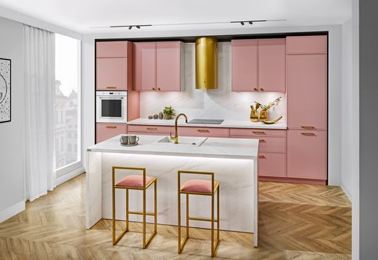

Wzór białego marmuru prezentuje się równie efektownie, co naturalny kamień. Blat postformingowy jest od niego lżejszy i bardziej ekonomiczny kosztowo. Fot. KAM

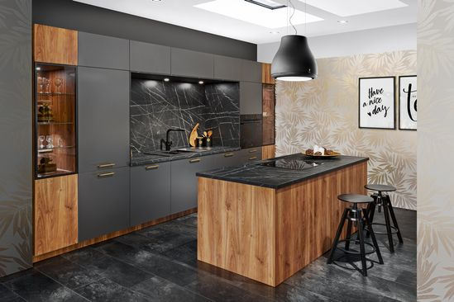

Połączenie drewna z czarnym marmurem wygląda bardzo szykownie, także w przypadku dekorów perfekcyjnie odwzorowujących ich naturalne piękno. Fot. KAM

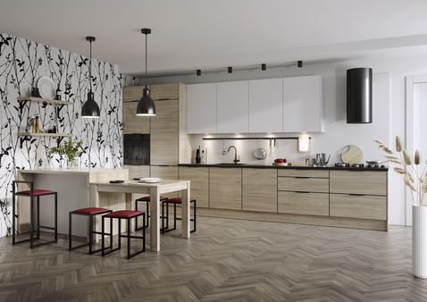

Coraz bardziej podobają się blaty w ciemnych tonacjach, które efektownie harmonizują z uchwytami i sprzętem AGD w czarnym kolorze. Wykonane w technologii postforming są odporne na działanie promieni słonecznych i odbarwienia, przez lata zachowując oryginalną kolorystykę. Fot. KAM

